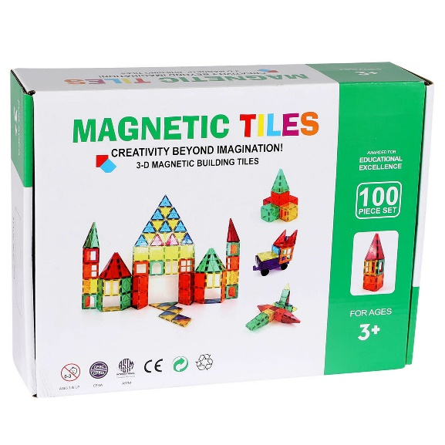**DD1002 Stavebnice magnetická Magnetic 100 ks**

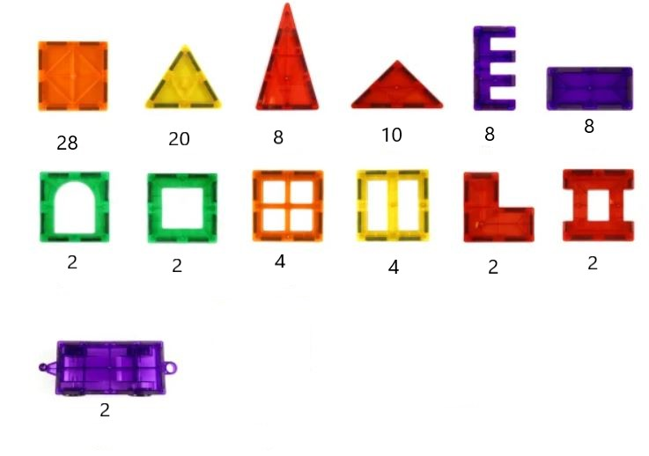

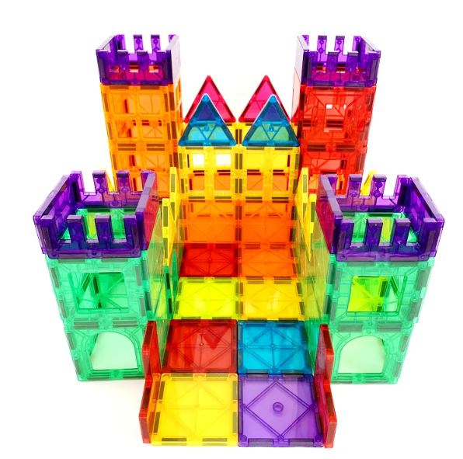

Magnetická stavebnice pro kvalitní trávení času s rodinou a přáteli. Skvělá magnetická stavebnice pro získání smyslu pro barvy, počty, geometrické tvary 2D, 3D, magnetické polarity a architektonický design.

Povzbudí děti k představivosti, kreativitě, rozvoji mozku a kritickému myšlení. Vede děti k rozvoji jemné motoriky. Stavebnice je bezpečná, odolná a obsahuje silný magnet, který opravdu drží.

Materiál 100% netoxický ABS plast + silný magnet.

Rozměry balení: 50x31x24 cm

Balení obsahuje 100 ks.